Государственное бюджетное общеобразовательное учреждение
средняя образовательная школа № 568
Красносельского района Санкт-Петербурга

Сценарий творческого выступления агитбригады
« Радуга »
на тему «Отряд ЮИД в действии»

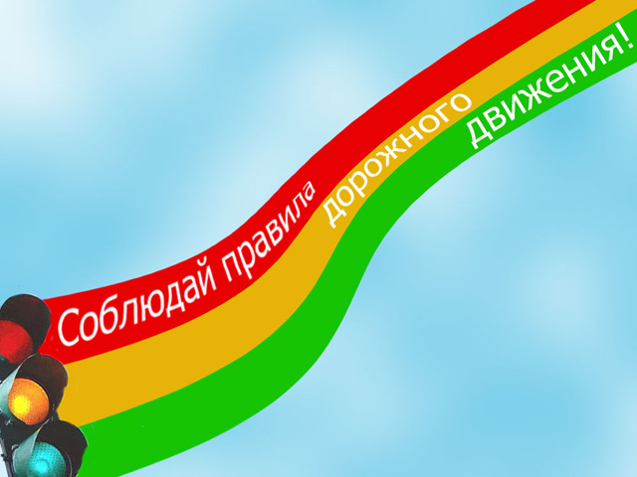

Руководители команды:
Хромова Ирина Анатольевна –
классный руководитель 6 «А» класса

2014
Пояснительная записка

Актуальность темы:
В последнее время участились несчастные случаи на дорогах, поэтому выбранная тема является наиболее актуальной для каждого современного человека, который заботится о своей жизни и своих близких. Статистика показывает, что жертвами ДТП чаще всего становятся дети и подростки.
В школах создаются отряды Юных Инспекторов Движения. Отряды юных инспекторов движения – добровольные объединения школьников, которые создаются с целью воспитания у них гражданственности, высокой обшей культуры, коллективизма, профессиональной ориентации, широкого привлечения их к организации пропаганды безопасного поведения на дорогах среди детей младшего и среднего возраста. Наше выступление направлено на то, чтобы привлечь учащихся в отряды ЮИД и предостеречь пешеходов и водителей от возможной опасности на дороге.
Цели выступления:
- снижение случаев дорожно-транспортного травматизма;
- снижение риска возникновения ДТП с участием школьников.
Задачи:
Обучающие:
- обучение школьников правилам дорожного движения;
- формирование стереотипов поведения на дороге.
Воспитательные:
- воспитание сознательного и ответственного отношения школьников к усвоению Правил дорожного движения учащимися;
- воспитание умения публичного выступления;
- воспитание умения конструктивно общаться в коллективе.
Развивающие:
- развитие умений ориентирования в дорожных ситуациях.
Условия и особенности реализации, предварительные организационные мероприятия, методические советы по проведению:
Сценарий этого выступления учащиеся 6-го класса сочиняли самостоятельно. Важно, чтобы коллектив учащихся, воплощающий этот замысел, был активным, творческим, раскованным, с желанием донести смысл сценария не формально. Содержание этого выступления можно показывать для учащихся с первого класса, так как материал доступен, понятен, построен на контрасте.

Реквизит
- костюм инспектора ДПС,
- жезл,
- макет светофора
Технические средства обучения
- Мультимедийная установка.
- Экран.
- Презентация.
Аудиоматериалы:
- Музыкальный эффект «отбивка для выхода».
- Ритмичная инструментальная музыка
- Минус песни «Детство наше не простое»
Действующие лица:
- Инспектор ДПС: Мазуркевич Денис
- Отряд ЮИД «Радуга»:
- Первый участник ЮИД: Крымов Алексей
- Второй участник ЮИД: Яфарова Алина
- Третий участник ЮИД: Парфёнов Сергей
- Четвёртый участник ЮИД: Тимченкова Анастасия
- Пятый участник ЮИД: Ерёменко Артём

Сценарный ход
На экране слайд №1
Звучит ритмичная музыка:
Инспектор ДПС: Здравствуйте. Я старший инспектор Мазуркевич.
Вижу, здесь собралось много знатоков правил
дорожного движения! Вы, я думаю, все знаете,
почему необходимо выполнять правила дорожного
движения пешеходам и водителям? Хочу
представить своих помощников.
Звучит музыка «Отбивка на выход», выходят участники отряда ЮИД, выстраиваются.
На экране слайд №2
Первый участник – мальчик: Наш отряд:
Все вместе: Отряд «Радуга»
Первый участник : Наш девиз:
На экране слайд №3
Все вместе: Каждому Отлично Желаем Знать Правила дорожного
движения!
Первый участник : Наша речёвка:
Все вместе: Мы – инспектора движенья!
Второй участник – девочка:
Заявляем всем всерьез,
Что найдём ответ толковый
На серьёзнейший вопрос!
Первый участник: Наше звание
Все вместе: Почётно,
Первый участник : Наша служба
Все вместе: Всем нужна!
Третий участник – мальчик:
Почему?
Четвёртый участник – девочка:
Ответ понятен –
Все вместе: В нас нуждается страна!
Второй участник – девочка:
Мы – юные инспектора движенья!
Третий участник – мальчик:
Каждый – ваш надёжный друг!
Четвёртый участник – девочка:
Мы случиться не позволим
Непредвиденной беде!
Первый участник : Заявляем,
Все вместе: Мы команда!
На экране слайд №4
Все участники берутся за руки, выстраиваются в одну линию,
поднимают руки вверх на следующую фразу:
Мы, отряд ЮИД - «Радуга»!
Неожиданно, на последнюю фразу выбегает из-за кулис мальчик-пятый участник ЮИД, подбегает к отряду тоже поднимая руки вверх
Я тоже из отряда «Радуга»!
Первый участник – мальчик, разводит руками:
Опять этот Ерёменко!
Второй участник – девочка, возмущённо:
Ты, Артёмчик, всегда появляешься в самый
неподходящий момент!
Третий участник – мальчик, строгим голосом:
Послушай, Артём, а помнишь, как ты подвёл нас на
выступлении?
(на слайде фотография отряда ЮИД на сцене)
Мальчик Артём пытается оправдываться:
Пятый участник – Артём:
Да, я, ребята!
Четвёртый участник – девочка (отмахивается от него):
И не только на выступлении. Какую схему
безопасного движения в школу ты составил для
первоклассников? Это же стыд!
(на слайде фотография схемы, которая сделана небрежно)
Инспектор ДПС свистит в свисток:
Так! Ребята, ребята! Успокойтесь!
Артём что-то хочет сказать. Давайте его
выслушаем!
Пятый участник – Артём:
Ребята, посмотрите, я схему всю исправил!
На презентации слайд №5
Ребята подходят, разглядывают
И выучил свою роль! Вы можете проверить, я теперь
знаю все правила регулировщика!
Слушайте внимательно и смотрите.
Инспектор вместе со всеми участниками ЮИД
показывает движения во время объяснения.
Один участник с макетом светофора показывает сигналы
в соответствии с объяснениями.
Пятый участник – Артём:
На экране слайд №6
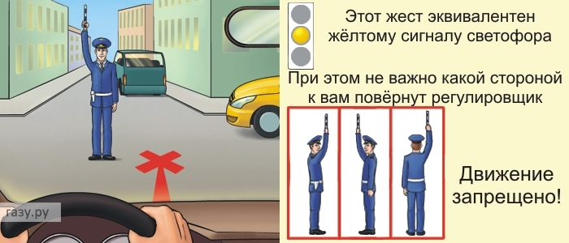
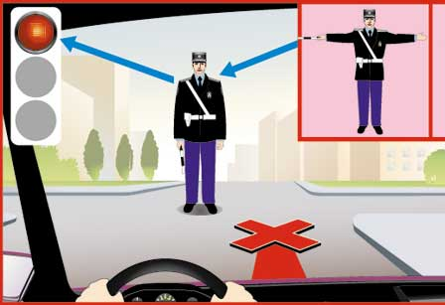
-Правая рука регулировщика поднята вертикально
вверх. Этот жест называется «Внимание». Он
равнозначен жёлтому сигналу светофора, не зависимо
от того, каким боком к вам повёрнут регулировщик,
движение во всех направлениях запрещено.
На презентации слайд №7
- Руки регулировщика опущены вниз или вытянуты в
стороны. Если инспектор стоит к вам правым или
левым боком, данный жест равнозначен зелёному
сигналу светофора. Он разрешает ехать прямо и
поворачивать направо.
На презентации слайд № 8
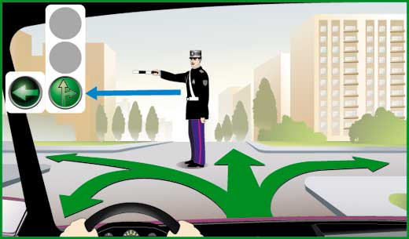
- Правая рука регулировщика вытянута вперёд. Если
инспектор стоит к вам лицом, на языке светофора –
это красный сигнал.
На презентации слайд № 9
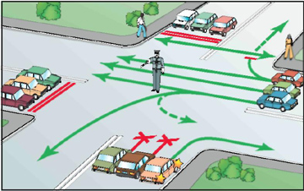
- Если инспектор стоит к вам левым боком, такое
положение равноценно зелёному сигналу светофора.
Все участники ЮИД подбегают к Артёму, радуются, похлопывают его по плечу
Второй участник ЮИД – девочка, восторженным голосом:
Ну, ты Артём удивил!
Третий участник – мальчик, строгим голосом:
Артём, ты, конечно, молодец! Но должен нам
пообещать, что на тебя можно всегда положиться!
Пятый участник – Артём:
Обещаю!
Инспектор ДПС: Тогда запевай нашу песню!
Инспектор взмахивает жезлом, играет музыка,
все участники выстраиваются на авансцену и исполняют песню:
- В центре города большого очень много есть дорог,
На экране слайд № 10
И, конечно, важно, чтобы перейти их каждый мог.
И поэтому придумал кто-то правила, друзья,
Эти правила движенья.
Забывать никак нельзя.
Припев: 2 раза
На экране слайд № 11
Правила дорожного движенья.
Все без исключенья дети знать должны.
Правила дорожного движенья!
Всем без исключенья полезны и нужны.
- Мы идём по тротуару только справой стороны.
На экране слайд № 12
Светофор горит «зелёным», можно дальше в путь идти.
На экране слайд № 13
Нам в пути всегда поможет верный друг дорожный знак.
Он-то знает непременно
Что, когда, и где, и как.
На экране слайд № 14
Припев:
Правила дорожного движенья.
Все без исключенья дети знать должны.
Правила дорожного движенья! 2 раза
Всем без исключенья полезны и нужны.
РЭП: солист и все участники двигаются
Солист: Если вышел на дорогу,
Все: Знай, ты не один.
Солист: Наш совет тебе поможет!
Все: Он необходим.
Солист: Будь внимательным всегда!
Все: Да! Да! Да!
Солист: Голосуем за порядок!
Все: Да! Да! Да!
Солист: Мы против ДТП!
На экране слайд № 15
Все: Да! Да! Да!
Солист: Аварийных ситуаций он заклятый враг!
Все: За тебя готов сражаться дорожный знак
На экране слайд № 16
Припев:
Правила дорожного движенья.
На экране слайд № 17
Все без исключенья дети знать должны.
На экране слайд № 18
Правила дорожного движенья!
На экране слайд № 19
Всем без исключенья полезны и нужны.
На экране слайд № 20
Все участники делают поклон и уходят со сцены.

